СТРОЕНИЕ АТОМА
- Модель атома Томсона
1897 г.- Дж. Томсоном выдвинута модель строения атома.
Атом имеет форму шара. По всему объему атома с постоянной плотностью распределен положительный заряд. Внутри (как изюм в кексе) расположены электроны.
- Опыт Резерфорда по рассеянию альфа-частиц
1906 г. - Э. Резерфорд проводит опыты для проверки состоятельности модели атома Томсона:
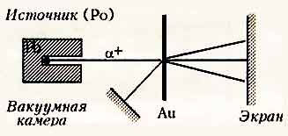
В вакууме в свинцовом стакане располагался источник радиоактивного излучения полоний(Ро).
Тонкая золотая фольга бомбардировалась _______________________________
скорость которых около
20 000км /с.
На экране регистрировались вспышки от попадания на него альфа-частиц.
Кроме основного экрана следы от альфа-частиц были зафиксированы и на боковых экранах.
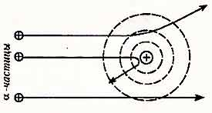
Планетарная модель атома по Резерфорду:
_____________________________________________
______________________________________________
______________________________________________ --диаметр ядра в 100000 раз меньше диаметра атома
-масса ядра составляет 99,4% от массы всего атома
- заряд ядра составляет 99,4% от заряда всего атома
-____________________________________________
_______________________________________, поэтому атом в целом нейтрален.
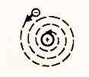
Однако, возникли противоречия между законами классической механики и электродинамики и предложенной Резерфордом моделью атома:
______________________________________________________________________
___________________________________________________________________
___________________________________________________________________
Однако, реальные атомы устойчивы и в невозбужденном состоянии могут существовать неограниченно долго, не излучая электромагнитные волны.
Квантовые постулаты Бора
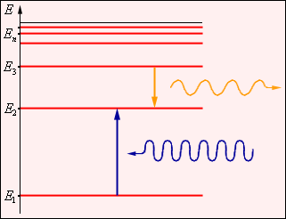
Первый постулат Бора (постулат стационарных состояний) гласит: атомная система может находится только в особых стационарных или квантовых состояниях, каждому из которых соответствует определенная энергия E_{n}. В стационарных состояниях атом не излучает. Второй постулат Бора (правило частот) формулируется следующим образом: при переходе атома из одного стационарного состояния с энергией E_{n} в другое стационарное состояние с энергией E_{m} излучается или поглощается квант, энергия которого равна разности энергий стационарных состояний:

Отсюда можно выразить частоту излучения:

